附件2
关于举办2026年“质臻医行 守护新生”
新生儿医疗质量改进项目大赛的通知

各有关医疗卫生机构：
为进一步提高山东省新生儿医疗质量，规范新生儿诊疗，推动新生儿诊疗领域高质量发展，山东省医师协会新生儿学医师分会联合山东省新生儿医疗质量控制中心拟定于2026年7月3日在济南举办新生儿医疗质量改进项目大赛。有关事宜通知如下：
- 大赛主题
“质臻医行 守护新生”。
二、大赛时间
2026年7月3日13：30-17：30。
三、大赛地点
济南鲁能希尔顿酒店（地址：济南市市中区二环南路2888号，电话：0531-81925754）。
四、参赛对象
山东省及各地市新生儿医疗质量控制中心成员、各医疗机构新生儿科医护人员、科研骨干及相关专业人员。
五、大赛安排
（一）报名时间：截至2026年5月20日。
（二）报名方式：参赛单位需扫码填写《新生儿医疗质量改进项目大赛报名表》（详见附表1）。
（三）项目上报
1. 初选上报采用Word文档形式，填写项目摘要，详见附表2。
2. 请各单位将项目摘要发送至邮箱jnsetyyxse@163.com。文件命名为：“单位+项目名称”。
3. 项目上报截止时间2026年6月5日。
（四）大赛流程：
1. 初审：主办方组织专家对申报材料进行初审，筛选符合要求的参赛项目进入现场展示环节；
2. 现场展示：参赛团队依次进行项目汇报（汇报时间5-8分钟），汇报内容包括项目实施方案、改进过程、成效数据等，专家现场提问、打分。
3. 颁奖：根据专家评分结果，评选一、二、三等奖及优秀奖，现场颁发荣誉证书。
六、参赛项目要求
1. 项目需聚焦新生儿医疗质量提升、安全管理、流程优化、技术创新、服务改进等相关领域，贴合临床实际，具有针对性、可操作性和推广价值；
2. 项目需真实有效，合理使用质量改进工具如EPIQ等，有完整的改进过程、明确的量化数据及具体成效，严禁虚构、抄袭；
3. 申报材料需规范完整，逻辑清晰，重点突出改进措施、实施过程及实际成效；
4. 已在省级及以上相关赛事中获奖的项目，不得重复申报。
联系人及联系方式：
新生儿学医师分会 韩玉杰 18754146336
杨君莉 18560086189

附表：1. 新生儿医疗质量改进项目大赛报名二维码
- 新生儿医疗质量改进项目摘要模版

山东省医师协会
2026年5月20日

附表1：
新生儿医疗质量改进项目大赛报名表二维码
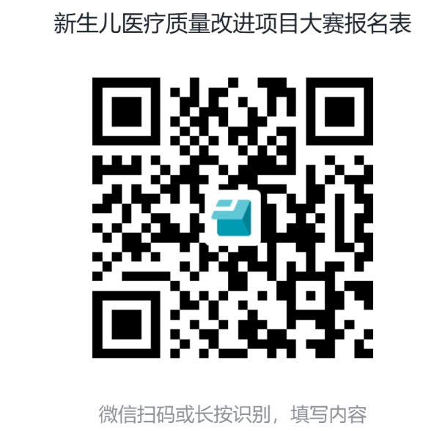
附表2：
新生儿医疗质量改进项目摘要模版
项目名称
项目联系人 |  | 联系方式
电子邮箱 |  | 单位名称
项目摘要：

